АДМИНИСТРАЦИЯ
МУНИЦИПАЛЬНОГО ОБРАЗОВАНИЯ
БЕЛЯЕВСКИЙ СЕЛЬСОВЕТ
БЕЛЯЕВСКОГО РАЙОНА ОРЕНБУРГСКОЙ ОБЛАСТИ
ПОСТАНОВЛЕНИЕ



О передаче в хозяйственное ведение муниципального имущества и имущество казны в муниципальное унитарное предприятие «Беляевское жилищно-коммунальное хозяйство»

В соответствии с Федеральным законом от 20.03.2025 № 33-ФЗ «Об общих принципах организации местного самоуправления в единой системе публичной власти», руководствуясь уставом муниципального образования Беляевский сельсовет Беляевского района Оренбургской области:
- Передать муниципальное имущество и имущество казны в хозяйственное введенье в Муниципальное унитарное предприятие «Беляевское жилищно-коммунальное хозяйство» согласно приложения
- Настоящее постановление вступает в силу со дня его подписания.
- Контроль за исполнением настоящего постановления оставляю за собой.

Глава муниципального образования М.Х.Елешев
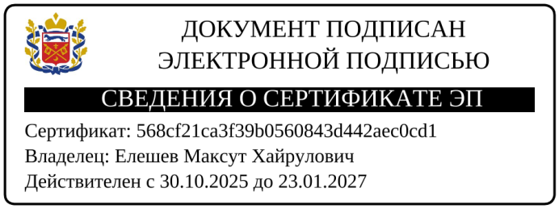

Разослано: бухгалтерии Беляевского сельсовета, прокурору района, в дело.

Приложение
к постановлению администрации
муниципального образования
Беляевский сельсовет
от 13.02.2026 № 00-п

№ п/п | Наименование объекта | Кадастровый номер/ инвентарный номер | Дата постановки на учет | Балансовая стоимость, руб.
1. | водозабор с. Беляевка (Контугай) (Реконструкция водопровода длиной 7,7 км от водозабора в «Урочище Контугай» до с. Беляевка Беляевского района Оренбургской области | 56:06:0000000:1908 |  | 40 787 423,54

